|  |  |
| --- | --- |
|  |  |

Introducción a este método

El método de Newton-Cotes por trapecios es una técnica utilizada para aproximar la integral de una función mediante la división del intervalo de integración en pequeños segmentos o trapecios; El método se basa en la idea de aproximar el área bajo la curva de la función en cada segmento con la suma de las áreas de los trapecios.

El proceso es el siguiente: Se divide el intervalo de integración en subintervalos de igual longitud y se aproxima la función por segmentos lineales (trapecios) dentro de cada subintervalo, luego se calcula el área de cada trapecio y se suman todas las áreas para obtener una aproximación de la integral total.

A medida que se aumenta el número de subintervalos, la aproximación del método de Newton-Cotes por trapecios mejora y se acerca más al valor real de la integral.

Sin embargo, es importante tener en cuenta que este método puede presentar una mayor aproximación en funciones suaves y continuas, y puede ser menos preciso en casos de funciones con comportamientos oscilantes o con picos pronunciados.

¿Cómo podemos usar este programa?

Primero que nada, este programa esta realizado en el lenguaje C++, nosotros lo estamos corriendo en el entorno de programación Visual Studio Code, por lo cual su descarga e instalación, aunque no es necesaria, si es recomendable.

Como el archivo este comprimido en un .rar, te daremos una pequeña lista de pasos para que puedas descargarlo, abrirlo y entenderlo.

1.- Primero vamos a descargar el .rar y extraer los archivos.

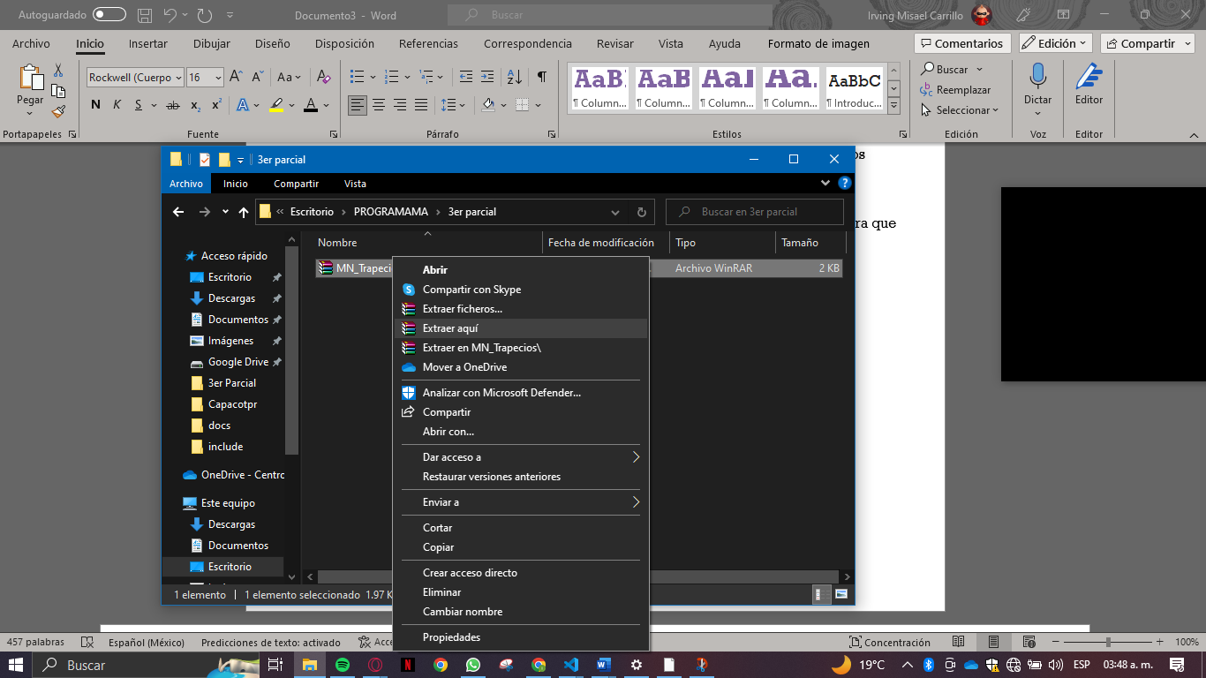

2.- Al tener los archivos ya descargados, abriremos visual studio code y seleccionaremos la opción de “Open folder” y seleccionaremos la carpeta con el nombre igual que el .rar.

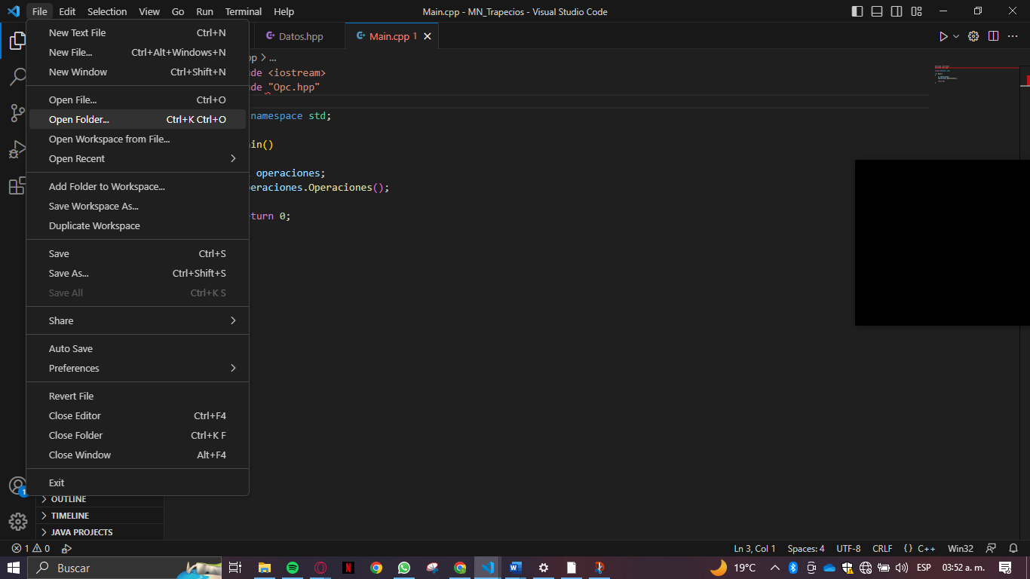

3.- Finalmente

Como podemos apreciar, la interfaz nos muestra tres mensajes, donde nos solicita el limite inferior, limite superior y el numero de intervalos que deseamos, esto porque son los datos que requiere el método.

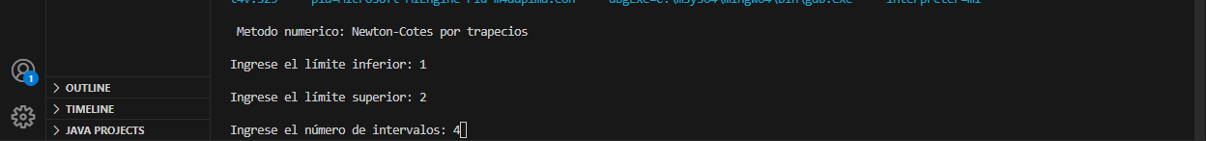

Una vez seleccionado esto, nos daremos cuenta de que el código va a empezar a hacer su trabajo y mostrara el valor obtenido en cada uno de los intervalos que va realizando, nos dará el valor de “h” y finalmente la aproximación.

